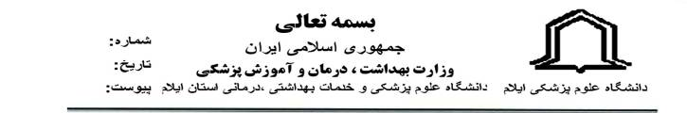
*996110*
16270/95/40/22
1/10/1395

سرپرست محترم دانشكده پرستاري مامايي
موضوع: معرفي عضو كارگروه نقشه علمي دانشگاه
سلام علیکم
احتراما بازگشت به نامه شماره 14758/95/40/22 مورخه 3/9/95 آن دانشکده در خصوص معرفی یکنفر از اعضای هیات علمی دانشکده پزشکی بعنوان رابط «کار گروه نقشه علمی دانشگاه تا 1400» بدیوسیله آقای دکتر مرتضی حسین زاده استادیار گروه ایمنی شناسی دانشکده پزشکی بعنوان رابط دانشکده معرفی میگردد.

دكتر محمدرضا كفاشيان
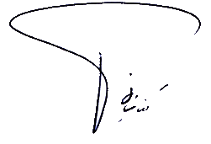
معاون آموزشي دانشكده پزشكي

